**Requerimento Nº 1865/2022**

**Súmula:** Solicito providências do executivo, quanto a construção de um pontilhão ligando os bairros Jardim Dona Elvira / Jardim Vitápolis ao bairro Vila Aparecida.

**REQUEIRO** à Mesa, depois de ouvido o douto plenário na forma regimental vigente, que seja oficiado ao Excelentíssimo Senhor Igor Soares, Prefeito do Município de Itapevi – SP, que interceda junto à Secretaria de Planejamento, quanto a construção de um pontilhão ligando os bairros Jardim Dona Elvira / Jardim Vitápolis ao bairro Vila Aparecida.

**Justificativa**

Senhor Presidente;

Senhoras Vereadoras;

Senhores Vereadores;

Trata-se de uma solicitação dos moradores sobre a possibilidade da construção de um pontilhão para melhor viabilizar a passagem do Jardim Dona Elvira / Jardim Vitápolis ao bairro Vila Aparecida, e bairros adjacentes.

Vejo necessidade dessa implantação pois atualmente temos grandes supermercados, a qual os moradores frequentam para fazerem suas compras diárias e também para ter acesso ao centro da cidade. Os moradores dos bairros supracitados tem dificuldade de fazer a travessia sobre a linha férrea, devido a distância da passarela existente, por este motivo a construção de um pontilhão sobre a linha férrea, trará facilidade de locomoção, comodidade e segurança aos que transitam para seus destinos sendo comércios, escolas, atividades de lazer e trabalho.

Desta forma iremos atender os anseios dos moradores que tanto almejam esta benfeitoria na cidade.

Sala das Sessões Benvindo Moreira Nery, 25 de outubro de 2022.

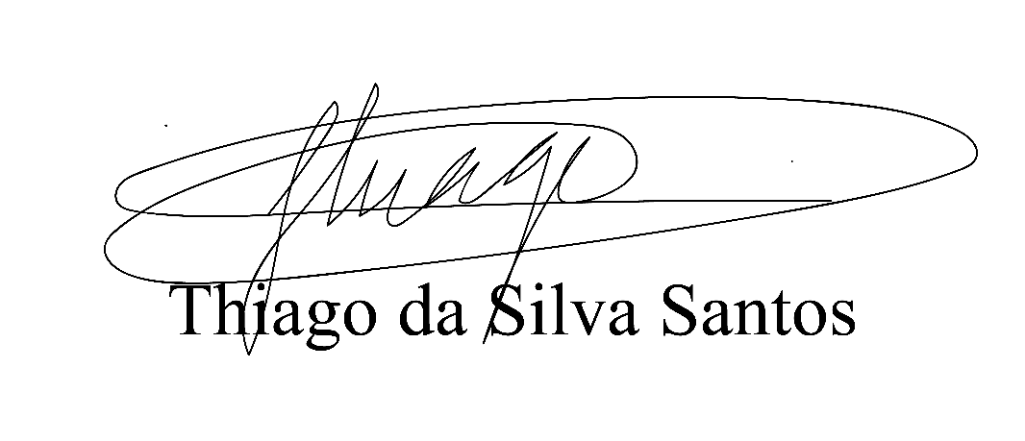

Vereador Thiaguinho Silva

Vice-presidente

Líder do governo